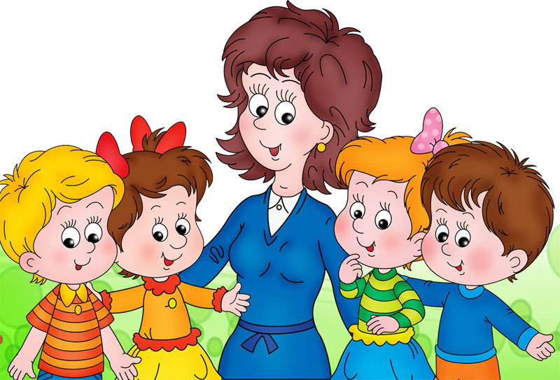
Консультация для родителей
«Взаимодействие детского сада и семьи в коррекционно-педагогическом процессе»
Подготовил: учитель – логопед МБДОУ д/с – к/в №7
Роттер Марина Александровна

Важнейшую роль в становлении речи, особенно, правильного произношения, играет не только хороший уровень психики, правильное строение речевого аппарата, но и наличие полноценной речевой среды, в которой протекает жизнь ребёнка.

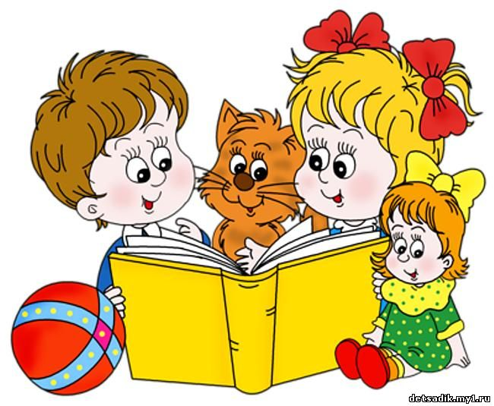
Своевременное и полноценное формирование речи в дошкольном возрасте – одно из основных условий нормального развития ребёнка и в дальнейшем его успешного обучения в школе. Любая задержка и любое нарушение в ходе развития речи ребёнка отражаются на его поведении, а так же на его деятельности в различных её формах. Важное значение имеет развитие всех сторон речи, особенно в период обучения грамоте (чтению и письму), так как письменная речь формируется на основе устной. К сожалению, многие речевые недостатки выявляются уже только в школе, существенно тормозя процесс обучения, так как именно они являются причинами дисграфии (нарушения письма) и дислексии (нарушения чтения).
Родители, сталкиваясь с трудностями, возникающими при обучении их ребёнка, естественно, расстраиваются, задают многочисленные вопросы о том, почему ребёнок безграмотно пишет, пропускает буквы при письме и теряет целые слоги при чтении, не может применять на практике хорошо выученные правила правописания.

А ведь многие родители занимались дошкольным образованием и обучением своего малыша: водили его в различные кружки, центры развития и вроде бы добились цели, которую перед собой поставили – ребёнок умеет читать и писать, поступил в ту школу, которую они для него выбрали. В чём же дело? Что сделано не так? И что надо делать, чтобы последствий неправильного речевого развития своего ребёнка?

Взаимодействие детского сада и семьи- необходимое условие полноценного речевого развития дошкольников. И самые наилучшие результаты отмечаются у тех детей, где педагоги (логопед, воспитатели, педагоги дополнительного образования) действуют с родителями согласованно.
Для правильного и эффективного воздействия на формирование речи своего ребёнка родителям необходимо учесть следующие моменты:

Следует реально оценить состояние здоровья ребёнка. В последние годы резко увеличилось количество детей с различными видами родовых травм головного мозга и как следствие с различными видами задержанного или специфического развития, а при этом одной из первых страдает речь.
Если родителей что-то беспокоит в речевом развитии ребёнка, не надо бояться обращаться за консультацией к специалистам. Массовое и углублённое обследование речи ребёнка специалистами проводится к моменту завершения становления речи –к 5годам. Но если вы замечаете, что речь вашего малыша очень отличается от речи его сверстников, не ждите, когда закончится процесс развития речи ребёнка (пяти лет), а обратитесь за помощью к специалисту – логопеду раньше.
Нельзя сводить проблему формирования речи к вопросу об обучении грамоте, так как развитие речи – сложный процесс, в котором освоение письменной формы речи является лишь составной частью. Многие родители стремятся, как можно раньше научить своего ребёнка чтению и письму, считая, что эти навыки являются показателя готовности ребёнка к школьному обучению. Навыки чтения и письма – довольно сложные, требующие от ребёнка определенного уровня развития, в том числе и речевого. Известно, что качественно овладеть чтением и письмом невозможно без чистого звукопроизношения, без развитого речевого слуха. Овладение грамотой – не самоцель, а определённый этап речевого развития ребёнка, который подразумевает серьёзную предшествующую и последующую работу по речевому и языковому развитию и совершенствованию детей, многократное повторение и упражнение, полученных знаний, умений и навыков.
Необходимо весьма осторожно относиться к раннему введению в жизнь ребёнка иностранных языков. Многие родители полагают, что знание иностранных языков стимулирует и общее развитие ребёнка. Но если у вашего ребёнка проблемы с родным языком или его речь находится в стадии формирования то вы, обучая его иностранному языку, окажете ему «медвежью услугу»: не разовьёте, а затормозите речевое развитие. Любой язык имеет в своём арсенале звуки, которые характерны только для него, а обучение иностранному языку подразумевает постановку правильного звукопроизношения. Вот тут и начинаются трудности. Так, например, в английском языке есть межзубные звуки, которых нет в русском языке. Более того, межзубное произношение звуков русского языка (свистящих и шипящих) считается довольно сложным речевым дефектом (межзубный сигматизм) и требует серьёзной длительной работы по его исправлению.
Педагогами детского сада наработан большой опыт по вопросу всестороннего развития речи детей. Учитель-логопед и воспитатели группы с радостью поделятся с вами своими знаниями и накопленным материалом, обучат простым приёмам и играм, гармонично развивающим речь ваших детей.

